通过xuv软件升级，会将原来的地址和频偏进行覆盖，所以通过xuv烧录后，需要将原来的频偏和地址进行写回去，具体步骤如下：

- 烧录xuv软件前，读取蓝牙的地址和频偏
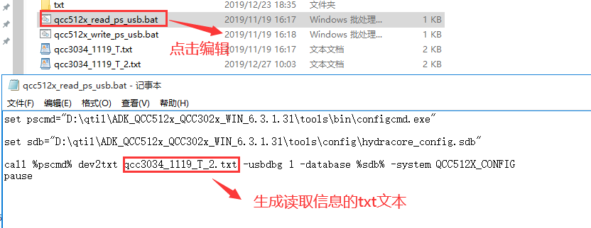
点击运行qcc512x_read_ps_usb.bat，生成txt文本
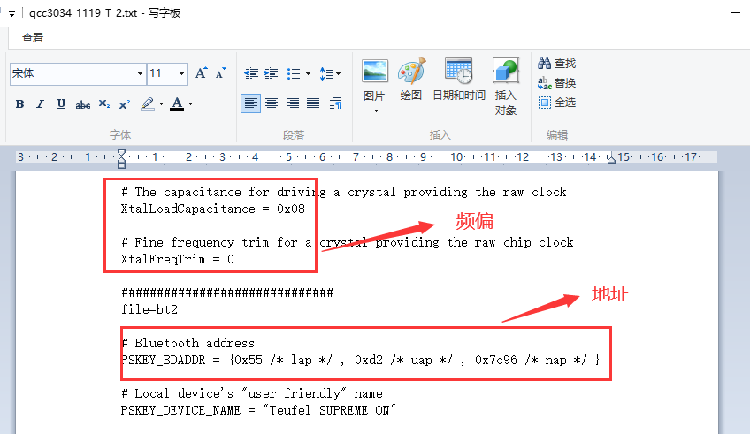

- 烧录xuv软件
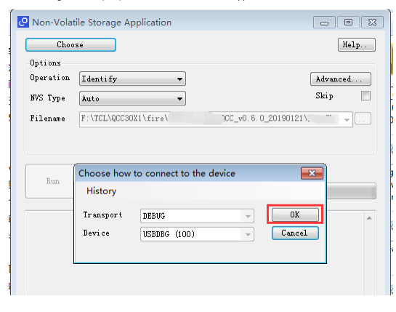
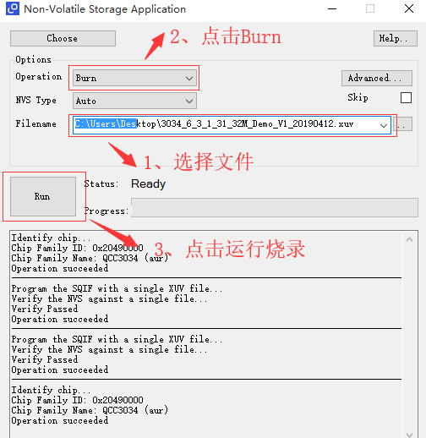

- 烧录xuv软件，读取覆盖后的软件信息，再将原频偏和地址写回去
- 点击运行qcc512x_read_ps_usb.bat，读取覆盖后软件信息
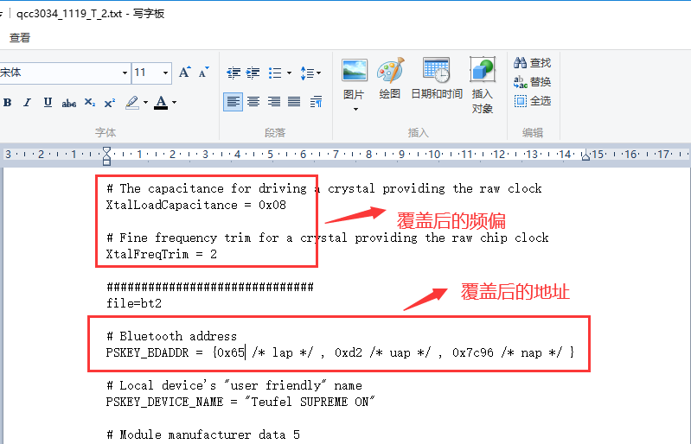

- 编辑原来的频偏和地址，点击点击运行qcc512x_write_ps_usb.bat
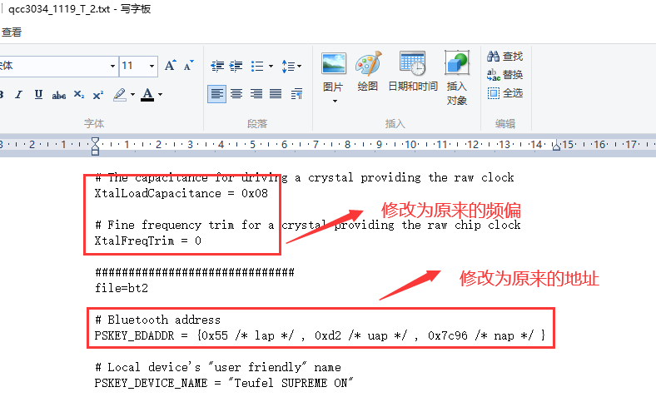

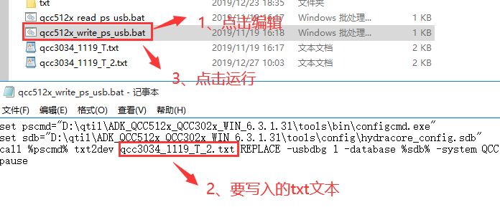
4、写入成功需要将耳机关机，然后重新开机

